Esercizio proposto durante la lezione “Statistica descrittiva dati aggregati”

**Rappresentare i dati sui de DECESSI PER COVID-19 NEGLI OPERATORI SANITARI tramite istrogramma.**

Siccome la prima classe di età [18,30) ha un’ampiezza maggiore delle altre classi è preferibile riportare sull’istrogramma la densiità di frequenza (anche se nel caso specifico questa classe non impatta sulla distribuzione avendo frequenza 0).

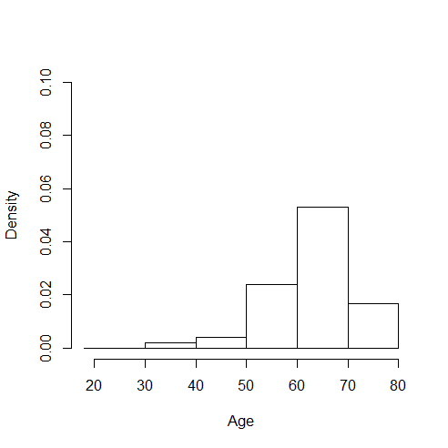

La distribuzione per età risulta con asimmetria negativa.

La mediana identificata dal grafico delle frequenze cumulate risulta 64 anni, la media 62.8 anni.

La media è inferiore alla mediana perché maggiormente condizionata dalla coda a sinistra (o negativa).